БЕЛОРУССКИЙ ГОСУДАРСТВЕННЫЙ УНИВЕРСИТЕТ

Факультет прикладной математики и информатики

**Демин В.О.**

**Разработка диаграммы последовательности для реализации на клиенте регистрации пользователя**

студента 3 курса 12 группы

Преподаватель

Казанцева О.Г.

Минск 2024

1. Ответственный за задачу: Демин В.О.

Url на github репозиторий клиентского приложения:  
 https://github.com/xenia155/QuanthinkWolfram/tree/frontend

2, 3. В файле registration.component.component.html добавлены необходимые элементы формы регистрации:

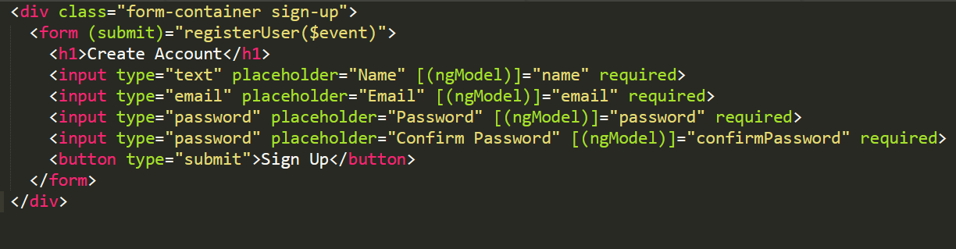

В файле registration.component.ts добавлен метод registerUser для обработки отправки формы регистрации и выполнения валидации на клиенте:

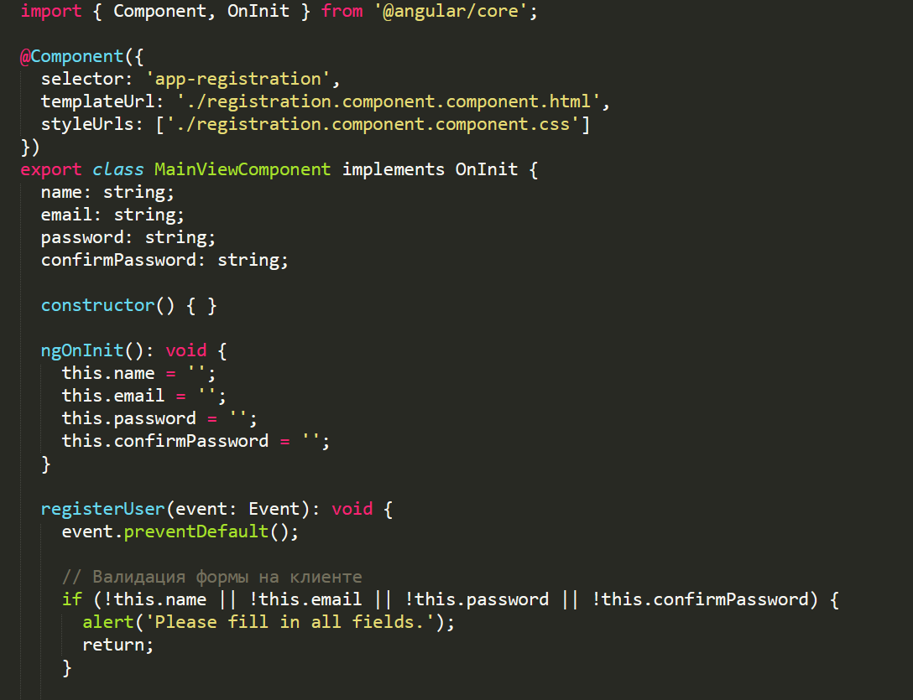

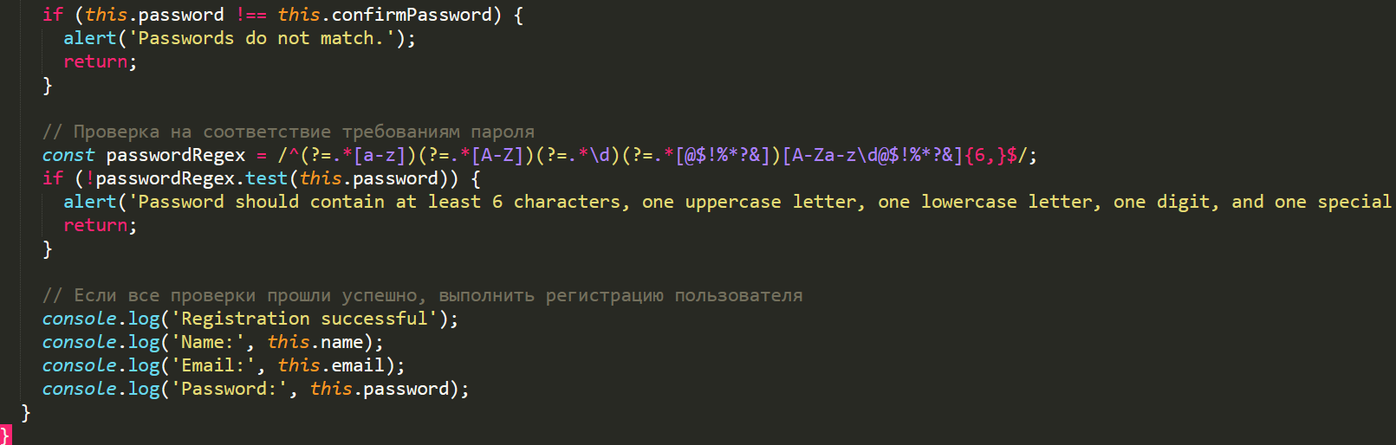

4. Диаграммы последовательности работы модуля клиентского приложения:

1. Диаграмма для Web-клиента:

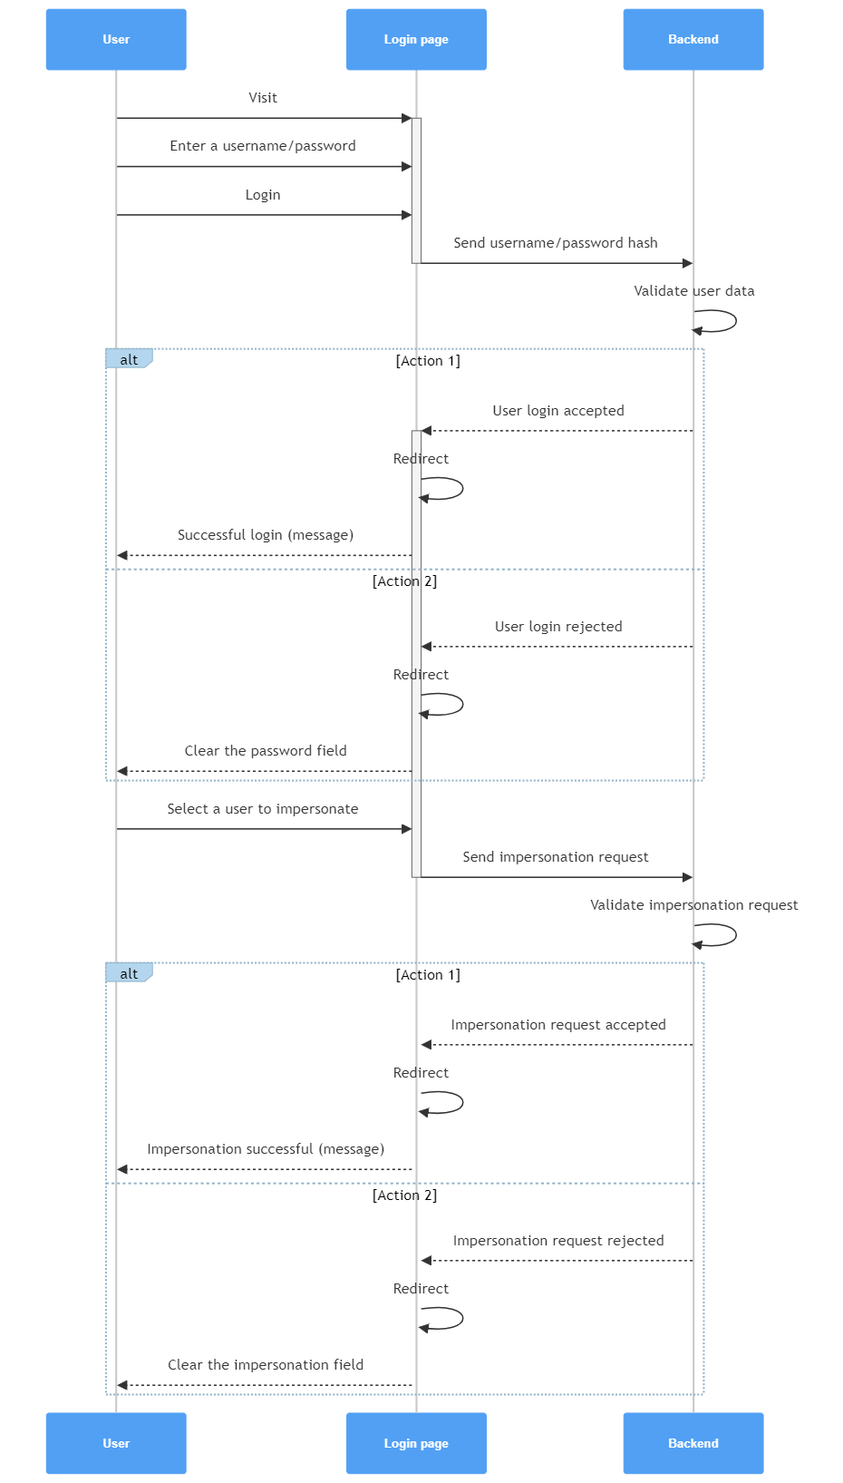

1. Диаграмма для Mobile-клиента:

